优化训练5 质量与密度

1．(2016崇左中考)在国际单位制中，质量的基本单位是( B )
A．N B．kg C．m D．s
2．(2016陕西中考)下列估测最符合实际的是( C )
A．初中生大拇指的长度一般为10 cm
B．篮球从篮板上的篮圈落到地面的时间约为1 min
C．炎热夏天，太阳下摸起来烫手的石头，温度一定高于37 ℃
D．你用来答卷的笔质量约为100 g
3．(2016株洲中考)下列估计最接近生活实际的是( B )
A．一个鸡蛋重约10 N
B．一根筷子长度约22 cm
C．正常人的脉搏一分钟约15次
D．人体密度约7.9×10³ kg/m³
4．(2016福州中考)下列估测中最接近真实值的是( C )
A．人感觉舒适的室温是42 ℃
B．课桌的高度约为1.8 m
C．我国1元硬币的质量大约是6 g
D．人正常呼吸一次的时间约为1 min
5．(2016山西中考)下列对一名中学生的有关数据估测合理的是( D )
A．身高约为1.7 dm B．质量约为500 kg
C．体温约为20 ℃ D．手掌宽约为10 cm
6．(2016菏泽中考)下列数据中，最接近生活实际的是( A )
A．一名初中生的质量是50 kg
B．一名普通初中生的身高是216 cm
C．中学生通常情况下的步行速度可达5 m/s
D．成年人的正常体温是39 ℃
7．(2016天津中考)对于我们教室里一张单人课桌的下列估测，最接近实际值的是( A )
A．课桌高度约为0.8 m
B．课桌质量约为50 kg
C．桌面面积约为4 m²
D．书箱容积约为0.8 m³
8．(2016滨州中考)甲、乙、丙三种物质的质量与体积的关系如图所示。ρ_{甲}、ρ_{乙}、ρ_{丙}、ρ_{水}分别代表甲、乙、丙三种物质和水的密度，据图可知( B )
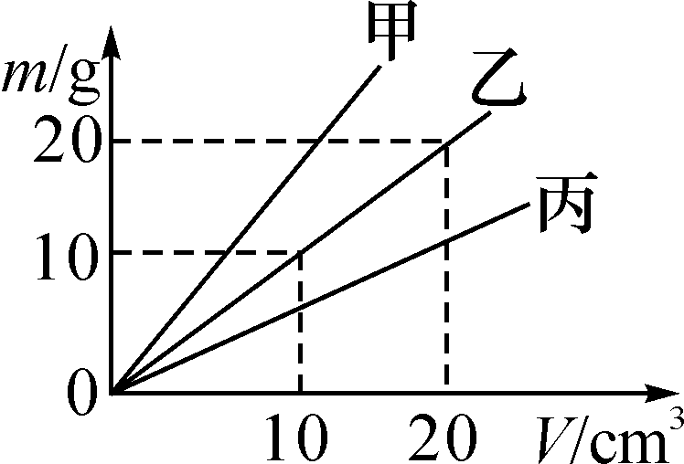
A．ρ_{甲}>ρ_{乙}>ρ_{丙}，且ρ_{丙}>ρ_{水}
B．ρ_{甲}>ρ_{乙}>ρ_{丙}，且ρ_{丙}<ρ_{水}
C．ρ_{丙}>ρ_{乙}>ρ_{甲}，且ρ_{丙}＝ρ_{水}
D．ρ_{乙}>ρ_{甲}>ρ_{丙}，且ρ_{丙}>ρ_{水}
9．(2016扬州中考)一个中学生的体积最接近( C )
A．50 mm³ B．50 cm³
C．50 dm³ D．50 m³
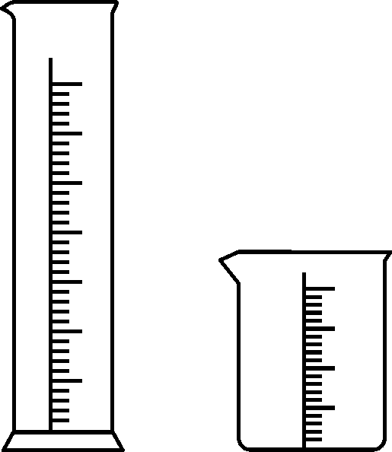
10．量筒做得细而高，不做成粗而矮的形状，如图所示，主要原因是( C )

A．细高的量筒便于操作
B．细高的量筒可以做成相对较大的底座，增加稳度
C．细高的量筒与粗矮的相比，相应的刻度间隔较大，能较准确地读数
D．粗矮量筒中的液体较多，筒壁所受压力较大，需用较厚的玻璃，因而不便读数
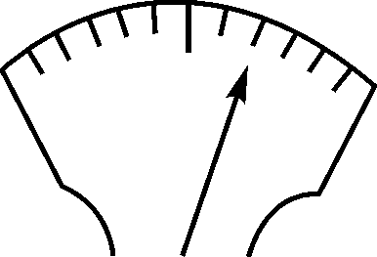
11．(2016扬州中考)在“用天平测一枚回形针的质量”实验中，将天平放在水平桌面上，把游码移至标尺的__零刻线__处，发现指针如图所示，他应将横梁右端的平衡螺母向__左__调，使天平横梁平衡。测出100枚回形针的质量为m，则一枚回形针质量是____，还用到此方法的有__测一张纸的厚度__(请举一例)。
12．(2016安徽中考)小明同学用调节好的托盘天平测小石块的质量，天平平衡时盘中所加砝码情况和游码位置如图所示，则被测小石块的质量为__71.6__g。
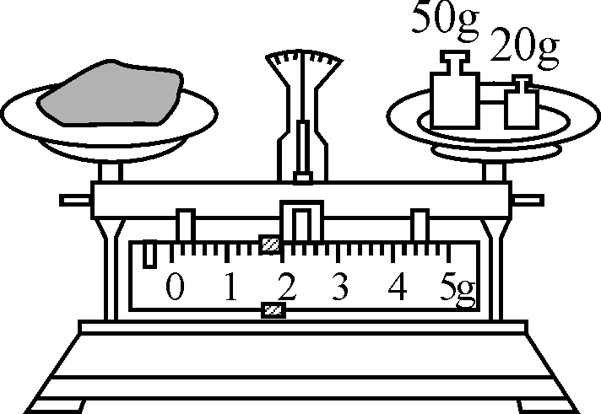[来源:Zxxk.Com]
13．(2016安徽中考)2016年5月，科学家又发现了9颗位于宜居带(适合生命存在的区域)的行星。若宜居带中某颗行星的质量约为地球的6倍，体积约为地球的8倍，则它的密度与地球的密度之比约为__3∶4__(行星与地球均看作质量均匀分布的球体)。
INCLUDEPICTURE "F:\\中考王·物理（青海）（教师用书）\\海象.TIF" \* MERGEFORMATINET 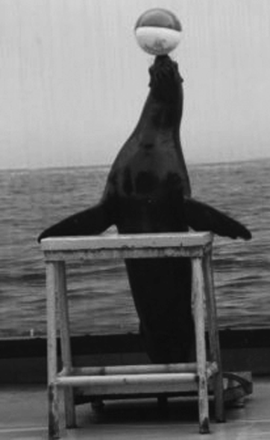[来源:学科网]
14．(2016六源中考模拟)2016年“五一”期间，生态特色旅游成为秦皇岛市一大亮点，游客涌向圣蓝海洋公园看海象表演，若图中海象质量为180 kg(其密度约为水的密度)，则其体积为__0.18__m³。
15．(2016南京中考)小明测量土豆块的密度，他先用调节好的天平测量土豆块的质量，当天平平衡时，放在右盘中的砝码和游码在标尺上的位置如图甲所示，则土豆块的质量为__22.8__g。他用量筒测量土豆块的体积，如图乙所示。则这块土豆的密度为__1.14__g/cm³，将土豆切成大小不等的两块，则大块土豆的密度__等于__(选填“大于”“等于”或“小于”)小块土豆的密度。[来源:学科网]
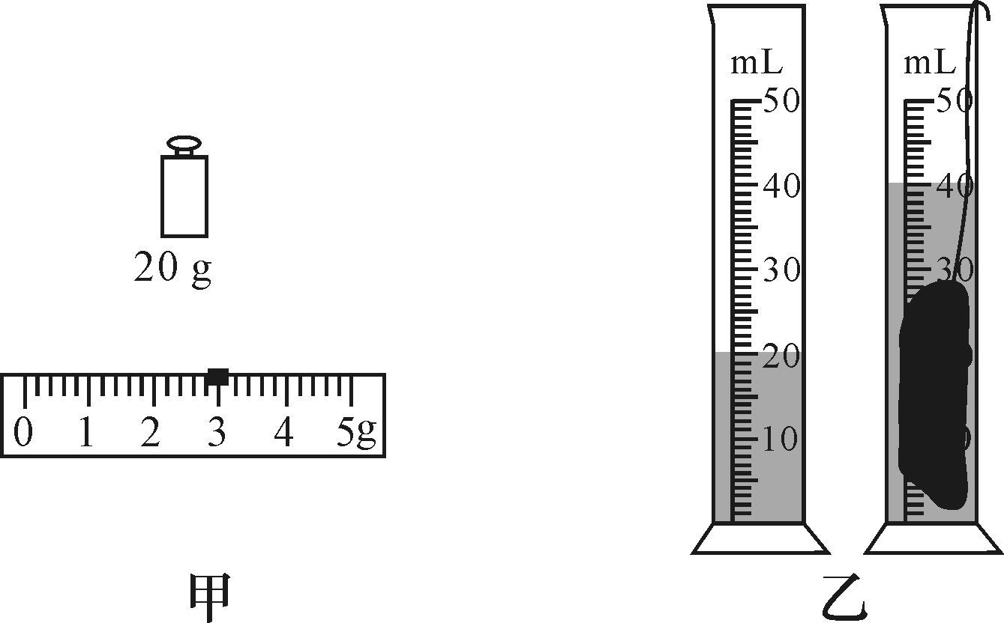
16．(2016安顺中考)小强想测量一个底面积为10 cm²的长方体木块的密度。他用刻度尺测量木块的高，如图甲所示，则木块高__2.50__cm。用托盘天平测量木块的质量，调节天平时，先将游码移至标尺“0”刻度线，再调节平衡螺母，使指针对准分度盘的中央刻度线。当右盘所加砝码和游码位置如图乙所示时天平平衡，则木块密度为__0.56×10³__kg/m³。
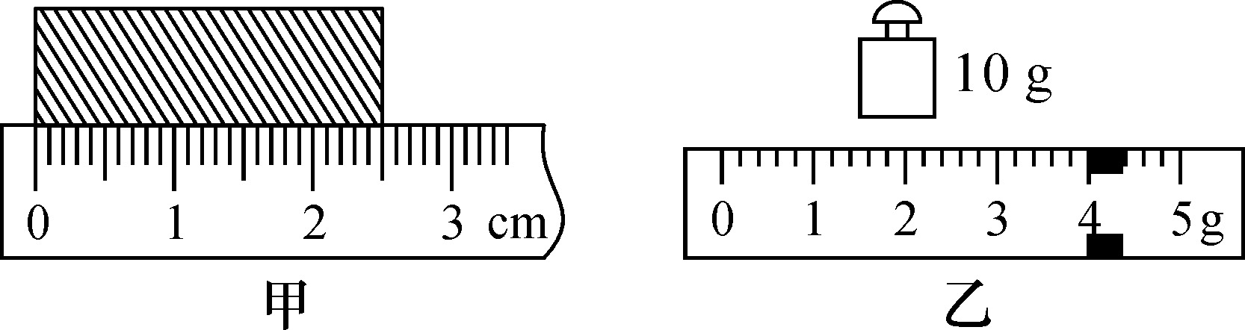
17．在探究“物体的质量与体积之间的关系”时，小明同学把收集到的数据填入下表。

实验  次数 | 测量  对象 | 质量(g) | 体积  (cm)³ | 质量/体积  (g/cm³)
1 | 铁块1 | 46.8 | 6 | 7.80
2 | 铁块2 | 78 | 10 | 7.80
3 | 塑块1 | 7.5 | 6 | 1.25
4 | 塑块2 | 12.5 | 10 | 1.25
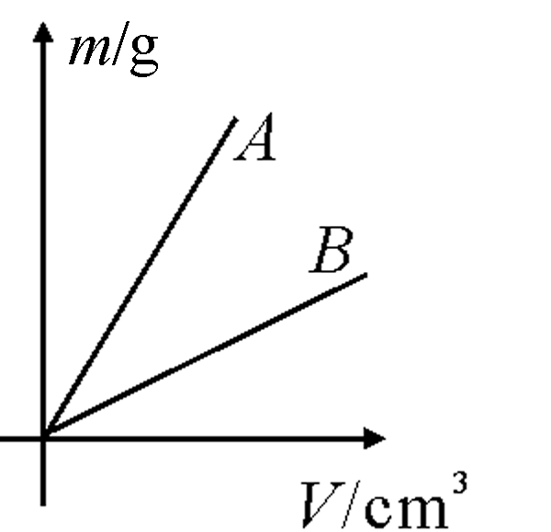
(1)分析表中的数据：
①比较第1、2次实验或第3、4次实验得结论：同种物质，__质量与体积的比值是一定的__。
②比较第1、3次实验或第2、4次实验得结论：不同种物质，__质量与体积的比值是不同的__。
(2)由上述实验，物理学中引入了__密度__的概念来描述物质的一种特性，比值法定义物理量是物理学中常用的一种方法，请写出一个利用比值定义的物理量：__热值__。
(3)小明与其他同学交流后，发现从表中的数据可以看出：由同种物质组成的不同物体其质量与体积之间存在一个关系，请写出关系__ρ＝__。
(4)小明根据上述实验绘制图象，图线__A__(选填“A”或“B”)反映了铁块的实验情况。
18．山东省第23届运动会山地自行车比赛项目在济宁市万紫千红度假村举行，运动员李伟参加了小组选拔赛。图中的山地自行车为比赛用车，其相关数据见表：

车架材料[来源:Zxxk.Com] | 碳纤维
车架材料体积/cm³ | 2 500
车架质量/kg | 4.5
整车质量/kg | 10
求碳纤维车架的密度。
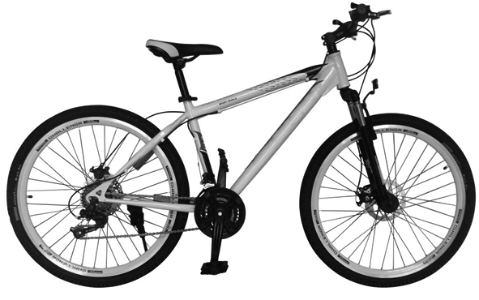
解：碳纤维车架的密度：ρ＝＝＝1.8×10³ kg/m³。

